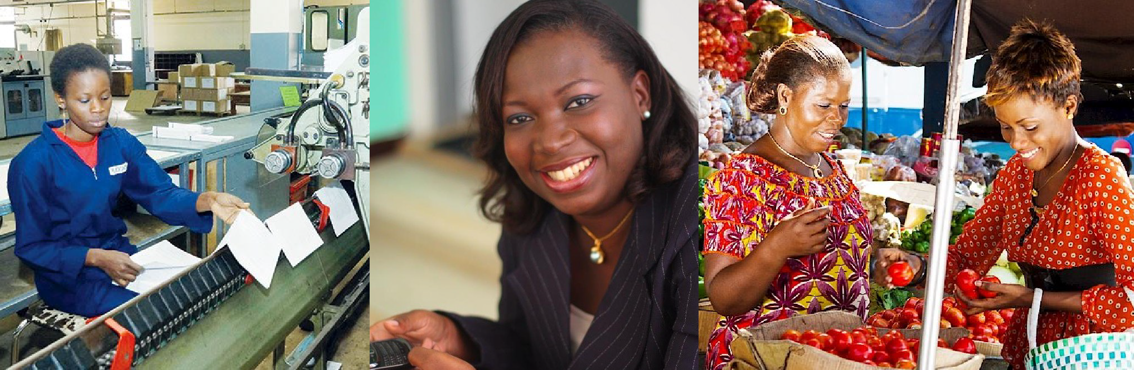

SITUATION
DES FEMMES EN CÔTE D’IVOIRE

Convention sur l’Elimination de toutes les formes de Discrimination à l’égard des Femmes | Juillet 2019

Présentée par: Soroptimist International • Côte d’Ivoire

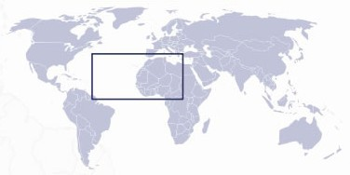LA CÔTE D’IVOIRE EN BREF….

La Côte d’Ivoire est un pays francophone d’Afrique
de l’Ouest, dont la capitale économique est Abidjan.
D’une superficie de 322.462 km2, avec près de 27 millions d’habitants, elle compte une population relativement jeune, dont 45% a moins de 15 ans.
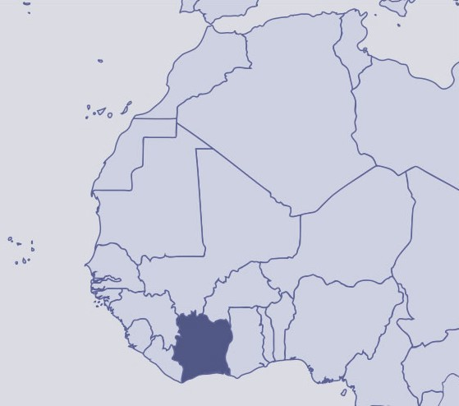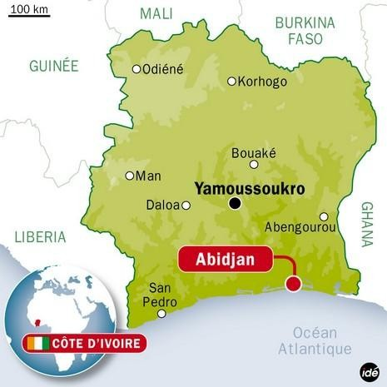Considérée comme la première économie de la zone UEMOA – Union Economique et Monétaire Ouest Africain, la Côte d’Ivoire est le premier producteur mondial de cacao et d’anacarde, et le troisième producteur mondial de café, avec un taux de croissance de 8% en 2017.
Son économie repose essentiellement sur l’agriculture, qui occupe 65,8% de la population active, dont 67% de femmes.

SITUATION DES FEMMES EN COTE D’IVOIRE
En dépit de ses performances sur le plan économique et social, avec les nombreuses réformes engagées ces dix dernières années, notamment sur l’égalité entre les hommes et les femmes, la Côte d’Ivoire se distingue toujours comme un des pays au monde où les disparités entre hommes et femmes sont les plus fortes, avec un classement de 171ème rang sur 188 pays au niveau mondial, et 43ème sur 52 pays en Afrique.
Bien que les femmes représentent 49% de la population, elle sont peu représentées dans la vie publique et dans les instances de décisions. En 2017, les femmes ivoiriennes constituent environ 20% des Ministres (6 sur 28), 11 % des Députés, 5 % des Maires, 3% des Présidents de conseils régionaux, 3% des Préfets de régions, 9% de Préfets de département et 17% de Sous-préfets.
Les écarts de genres restent tout aussi flagrants sur le marché de l’emploi, dans le système éducatif et dans l’accès aux soins de santé. Ces discriminations se complètent et renforcent les inégalités.

ECARTS DES GENRES EN COTE D’IVOIRE

 | Côte d’Ivoire |  | Afrique subsaharienne | Pays à revenu intermédiaire
Ecart sur le marché du travail
Ecart participation entre hommes et femmes (%) 1 | 13 |  | 20 | 16
Différentiel salarial (%) 1 | 50 |  | 20-30 | 25-30
Ecart dans l’éducation
Parité à l’inscription primaire (1 = parité)2 | 0.87 |  | 0.93 | 0.99
Parité dans le secondaire (1= parité)2 | 0.71 |  | 0.81 | 1.1
Parité dans le tertiaire (1= parité) 2 | 0.58 |  | 0.73 | 1.12
Ecart dans la santé et l’accès au planning familial
Taux de mortalité maternelle (%) 2 | 6.45 |  | 5.47 | 0.49
Taux de fertilité chez les adolescentes (15-19 ans, pour 1000) 2 | 136 |  | 100 | 22
Usage de méthodes contraceptives (%) 3 | 20.4 |  | 28.4 | 81.8

Source: 1/ World Economic Forum; 2/ World Development Indicators; 3/ World Health

MARCHE DU TRAVAIL | CONTRIBUTION DES FEMMES
En Côte d’Ivoire, les femmes en âge de travailler sont relativement actives.
En effet, elles contribuent largement à la production agricole, principale source de revenu du pays, qui occupe 65,8% de la population active, dont 67% de femmes. 60 à 80% de la production alimentaire est assurée par des femmes.
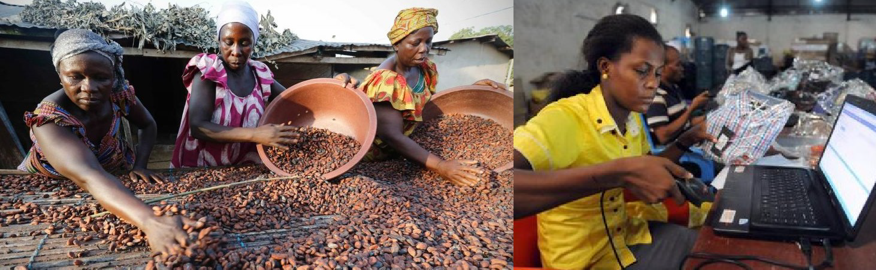
Le secteur tertiaire - commerce, services, administration - est occupé à 59% par des femmes.

MARCHE DU TRAVAIL | INÉGALITÉS HOMMES-FEMMES • 1
Paradoxalement, il existe un écart de participation de 13% entre les hommes et les femmes sur la marché du travail en Côte d’Ivoire. Cela s’explique par le fait que les femmes sont souvent très peu ou mal rémunérées pour le travail qu’elles effectuent.

Les femmes dans le secteur agricole
En effet, les femmes ne bénéficient pas du fruit de leur travail, du fait qu’elles n’ont pas de pouvoir de contrôle et de gestion de leurs activités, notamment dans le secteur agricole. Selon les statistiques fournies en 2017 par la Banque Mondiales, seulement 8% des femmes détiennent un titre foncier et sont propriétaires d’exploitations de cultures d’exportation.
La majorité des femmes travaillant dans les exploitations de cultures d’exportation familiales ne sont pas rémunérés. Les cultures vivrières, destinées à la production alimentaire, occupent en outre une part de leurs activités agricoles, et ne sont souvent ni rémunérées, ni pris en compte dans l’économie domestique, notamment si elles sont destinées à la subsistance des ménages et non à la vente. La vente locale des produits vivriers est du reste encore mal organisée en Côte d’Ivoire et expose les productrices à de nombreux abus de la part de certain-e-s commerçant-e-s et autres intermédiaires venant approvisionner les centres urbains.

MARCHE DU TRAVAIL | INÉGALITÉS HOMMES-FEMMES • 2

Les femmes dans le secteur secondaire et tertiaire
Au niveau du secteur secondaire et tertiaire, les écarts de participation sont dus aux inégalités à l’encontre des femmes sur le marché du travail, causées par la combinaison de contraintes dans la gestion de leur temps et dans leur accès difficile à certains types d’emplois.
Les femmes ont moins facilement accès à des emplois productifs que les hommes, car elles travaillent généralement dans des entreprises, souvent petites et informelles, faiblement productives et donc relativement peu rémunératrices.
La concentration des femmes dans des emplois informels peut être la conséquence d’un choix délibéré car ces formes d’emplois leur procurent davantage de flexibilité.
Par exemple, les femmes sont plus amenées que les hommes à rechercher des emplois qui offrent des arrangements flexibles afin de mieux les combiner avec leurs tâches domestiques. Parce que ces types d’emplois sont souvent moins bien payés et offrent des opportunités d’ascension moins rapide, la concentration des femmes dans ces positions réduit leur participation au marché du travail tout en renforçant leur manque de productivité.

MARCHE DU TRAVAIL | INÉGALITÉS HOMMES-FEMMES • 3
Les femmes sont aussi systématiquement écartées de postes à responsabilité dans des secteurs, ou au sein des entreprises, comme dans la finance, l’immobilier et le secteur public, selon le Rapport de la Banque Mondiale sur la Côte d’Ivoire - 2017. Rares sont aussi les femmes qui dirigent des entreprises puisque sur 800 entreprises enregistrées au sein du CEPICI entre janvier et mai 2013, seules 15% étaient dirigées par des femmes.
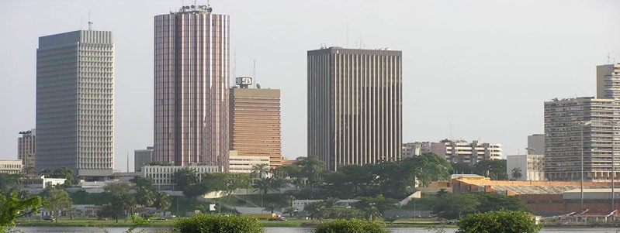
L’Etat est aujourd’hui le premier employeur du secteur formel en Côte d’Ivoire et c’est dans la Fonction Publique que les inégalités envers les femmes sont importantes, puisqu’elles ne composaient en 2015, que 31% de l’effectif total.

RÉMUNÉRATIONS| INÉGALITÉS HOMMES-FEMMES
La véritable discrimination à l’encontre des femmes ivoiriennes est dans leurs rémunérations, qui sont en moyenne égale à la moitié de celles touchées par les hommes dans le secteur secondaire et tertiaire. Sur la base des données officielles de 2014, les salaires des femmes sont en moyenne égaux à 125 dollars par mois, alors que ceux des hommes à 240 dollars.
Au niveau de la Fonction publique, non seulement les femmes sont largement sous- représentées, mais elles touchent des rémunérations qui sont en moyenne 33% inférieures à celles des hommes, avec une concentration dans les grades les moins élevés.
Selon l’Annuaire de la Fonction Publique 2009-2015, une femme reçoit en moyenne un salaire mensuel de 94,000 FCFA - 152 dollars, alors que celui d’un homme avoisine 141,000 FCFA - 240 dollars.
Ces écarts salariaux reflètent en grande partie la grille hiérarchique de la Fonction Publique où les hommes sont environ 3,5 plus nombreux que les femmes dans la catégorie A.
Pour les emplois moins qualifiés - catégorie D, l’écart se rétrécit puisque les hommes n’y sont qu’1,4 plus nombreux que les femmes, avec même plus de femmes dans la dernière catégorie - D2.

PERSPECTIVES ET OPPORTUNITÉS | ACTIONS À MENER

Equité des genres et développement
La question de l’équité des genres n’est pas seulement un enjeu d’ordre éthique et social, elle est aujourd’hui pour la Côte d’Ivoire un enjeu d’ordre économique, dans son projet de développement à long terme.
De nombre d’études et l’expérience internationale au cours des dernières années ont démontrées que le succès des pays industrialisés et de plusieurs pays émergents est en partie expliqué par l’élimination des inégalités à l’encontre des femmes.
Une politique d’équité des genres pourrait apporter à la Côte d’Ivoire, selon une simulation de la Banque Mondiale, des gains qui pourraient atteindre entre 6 et 8 milliards de dollars par an dans le long terme, si les inégalités sont réduites à celles des pays les plus performants dans le monde.
Education
Le point de départ au niveau de l’équité, c’est l’éducation, levier principal pour améliorer la situation des femmes dans le monde du travail et leur statut social.
Une politique de recrutement dans l’éducation pourrait être un point de départ car les enseignantes ne constituent que 27 % de l’effectif au niveau primaire, alors qu’elles représentent 45 % et 67% des effectifs en Afrique Sub-saharienne et dans les pays à revenus intermédiaires.
La parité éducative a été au centre de la stratégie poursuivie par la plupart des pays qui ont réussi leur émergence, selon l’OECD - 2012.

PERSPECTIVES ET OPPORTUNITÉS | ACTIONS À MENER

Leadership, plaidoyer et actions
En Côte d’Ivoire, une initiative pertinente a été menées en vue d’améliorer la situation des femmes dans le monde du travail: la création d’un Compendium des Compétences Féminines. Ce Compendium viserait à donner une meilleure visibilité aux femmes dans les différents domaines d’activités, pour qu’elles soient plus représentées, à compétences égales, dans la vie publique et dans les instances de décisions, notamment au sein des entreprises.
En perspective, le développement de réseaux de femmes professionnelles et d’affaires, de femmes dirigeantes dans l’administration publique et dans les conseils d’administration de grandes entreprises constituerait l’un des principaux défis à relever, afin de susciter des "championnes" capables de porter des reformes et de les conduire.
Si le principe de l’équité peut être considéré comme un acquis en Côte d’Ivoire, la politique du Gouvernement y étant largement favorable, le constat de la situation actuelle, citée plus haut, mènerait à promouvoir plutôt des actions concrètes, pour veiller à l’application effective des lois, à la mise en œuvre des dispositions prises par l’Etat, et l’adoption de pratiques visant à réduire les inégalités et les discriminations à l’égard des femmes.

